# O que são Microsserviços?

Microsserviço é um estilo de arquitetura que permite decompor uma aplicação em um conjunto de serviços que funcionam de maneira independente, cada um representando uma função de negócio. A ideia é que cada microsserviço seja executado como um processo único e independente dos demais, ficando hospedado em um servidor enquanto oferece funcionalidade para outras aplicações.

Cada microsserviço pode se comunicar com outros através de protocolos de rede, sendo o mais comum, o protoclo HTTP/HTTPS, que permite fazer requisições e atender solicitações de outros serviços que desejam realizar algum processamento.

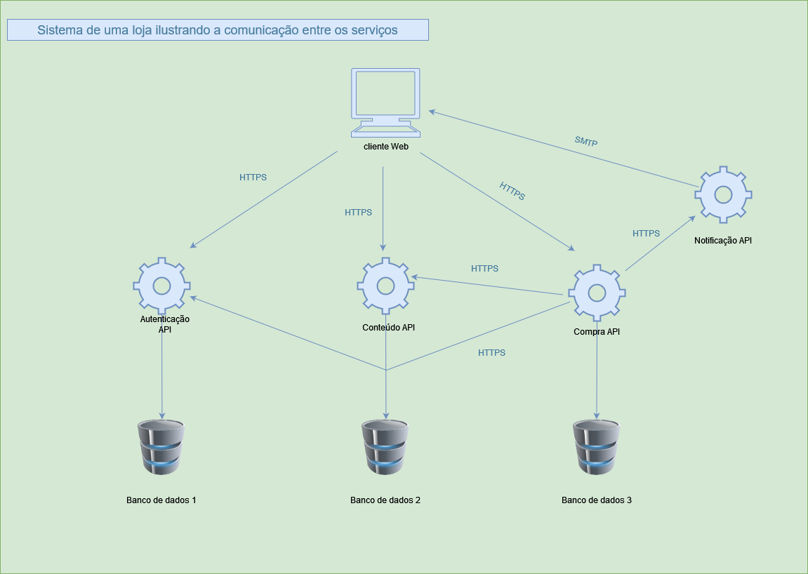O diagrama abaixo ilustra um exemplo de uma aplicação que utiliza diferentes serviços, cada um responsável por um aspecto diferente da aplicação, incluindo autenticação, listagem de conteúdo, realização de compras online e disparo de notificações por e-mail para os usuários:

No exemplo acima cada serviço tem sua própria base de dados onde recupera e armazena informações que serão utilizadas pelo sistema.